**國立勤益科技大學112年系際盃競賽、報名說明事項**

1. 重要時間點：
2. 比賽項目與組別:相關方法請上網站參閱競賽規程。

|  |  |
| --- | --- |
|  |  |
| 報名網站 | 活動組官ID: @vrd4668d |

1. 開放報名時間為：112年3月8日(三)至4月5日(三)17：00止，逾時不受理。。
2. 參賽單位名稱：同學自行至112系際盃賽事網申請帳號註冊報名，參賽單位名稱，申請時，參賽單位名稱請寫:範例:**化工與材料工程系**。(系別請務必填寫正確，▲未配合將視同未報名完成。)
3. 若對系際盃報名有任何疑問，請於上班時間13:00-21:00來電：04-23924505轉5621洽詢曾小姐或可寫mail詢問：[gigiping@ncut.edu.tw](mailto:gigiping@ncut.edu.tw)。
4. 獎助金申請注意事項**：**

(一)請主動至體育室申請，沒有申請就沒有喔。獎金一律以匯款方式辦理，沒有個人帳戶無法辦理，請參賽同學事先備妥自己的帳戶，**不可使用家長或別人的帳戶**。

(二)比賽成績公佈後即可開始申請，獲獎同學請詳細填寫獎助金申請表(可至體育室辦公室索取，或於體育室網站下載(首頁→表單下載→常用表單→體育績優生獎助學金申請表.doc)，填寫完成後請將紙本繳交至體育室辦公室，112年6月**30**日(五)申請截止。

C:\Users\user\AppData\Local\Microsoft\Windows\INetCache\Content.Word\gigi 1983.pngC:\Users\user\AppData\Local\Microsoft\Windows\INetCache\Content.Word\gigi 1983.png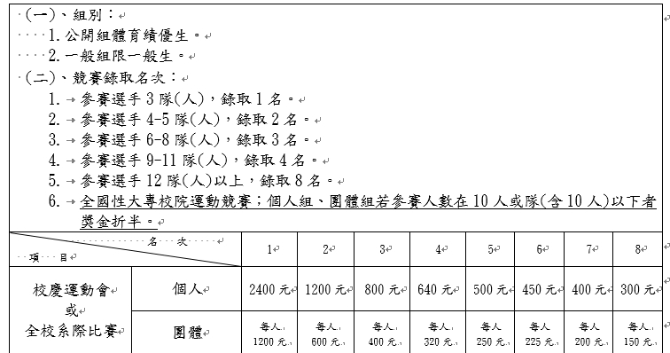(三)運動成績獎勵標準表：